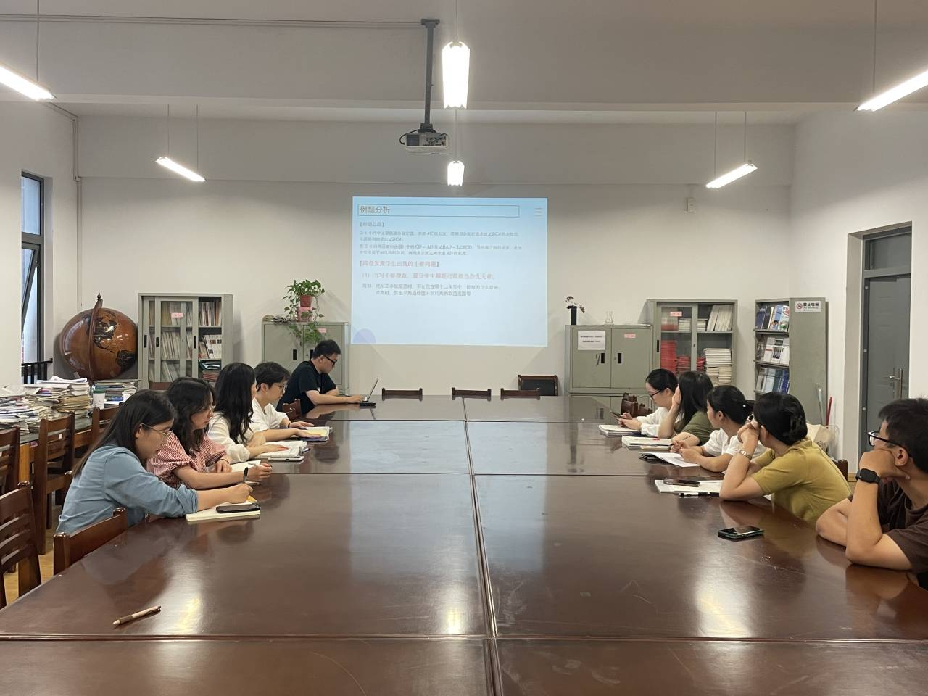

2023年4月28日课题组成员与数学组内年轻教师开展了课题沙龙，沙龙主题为探讨高中数学教材中需进行可视化教学内容，选出与可视化教学内容相匹配的最佳可视化工具。在此次沙龙交流中课题组成员通过文献综述、教材梳理以及课堂教学实践对本次沙龙内容发表了各自的看法。接着沙龙组成员集中对教师们发表的意见进行梳理，通过梳理研讨得出：(1)数学概念新授课、习题课以及复习课的教学中运用思维导图、表格进行可视化教学可以将抽象、繁杂的数学知识结构化、图形化、可视化，帮助学习者建立起系统的知识结构体系，掌握知识与知识之间的联系，对所学内容有个整体上的认识和理解。(2)向量、平面解析几何的内容的教学中运用几何画板能准确地、动态地表达几何问题，渗透数形结合的思想。学生可以利用几何画板去发现、探索数学规律、理解数学概念，进而建立自己的认识体系，成为数学学习中真正的探究者。教师在运用几何画板讲解复杂几何问题时，可以带领学生理解数学习题本质，进而更好地问题解决。(3)函数、立体几何、统计与概率内容教学中更适合运用GGB软件。GGB软件可以将函数的变化动态生动的展示出来，将立体几何的空间感形象地可视化出来，能够突破学生的思维瓶颈。 由于GGB软件表格区支持数据分析，因此在概率统计中经常运用GGB软件进行可视化教学。